Thema: Wat loopt en vliegt daar?

vliegende dieren: dieren met vleugels.

het lieveheersbeestje is een rood kevertje met zeven zwarte stippen.

de bij is een behaard insect dat kan steken met zijn angel. De bij kan maar één keer steken, daarna gaat de bij dood. De bij maakt honing.

de wesp is een insect dat kan steken met zijn angel. De wesp maakt geen honing.

de vlieg bromt als hij vliegt en kan niet steken.

de mug zoemt als hij vliegt en kan steken. Hij heeft lange en dunne poten.

het insect is een klein diertje dat uit drie delen bestaat: een kop met sprieten, een bovenlijf met zes poten en een achterlijf. Sommige insecten hebben vleugels.

vliegende dieren

de bij
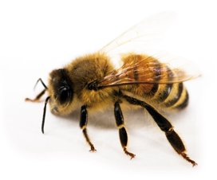
de wesp
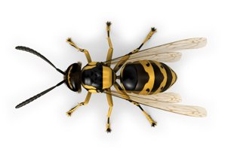
de mug
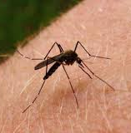
de vlieg
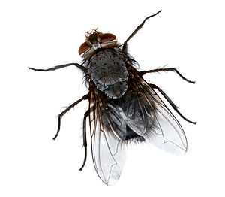
het lieveheersbeestje
